СТЕНД ARM X (hw2)
ПАСПОРТ

Зміст
1 ВСТУП 3
2 ПРИЗНАЧЕННЯ ВИРОБУ 3
3 ТЕХНІЧНІ ХАРАКТЕРИСТИКИ 4
4 КОНСТРУКЦІЯ ТА ПРИНЦИП РОБОТИ ПРИСТРОЮ 5
5 ПІДГОТОВКА ТА ПОРЯДОК РОБОТИ 7
6 ВКАЗІВКИ ЩОДО БЕЗПЕКИ 9
8 АТЕСТАЦІЯ 9
9 КОМПЛЕКТНІСТЬ 9
10 СВІДОЦТВО ПРО ПРИЙМАННЯ 9
АРКУШ РЕЄСТРАЦІЇ ЗМІН 10

1 ВСТУП
Цей паспорт призначений для ознайомлення з конструкцією, принципом роботи та правилами експлуатації програмно-апаратного комплексу (стенду) «ARM-X(hw2)» (в подальшому – стенд).

2 ПРИЗНАЧЕННЯ ВИРОБУ
Стенд у складі з захисними боксами «TESCOM RF Shield Box» (далі захисний бокс) та контактними пристосуваннями призначений для автоматичного/напівавтоматичного тестування продукції. Захисні бокси та контактні пристосування комплектуються окремо, обираються та підключаються до стенду у відповідності до продукції, яка тестується.

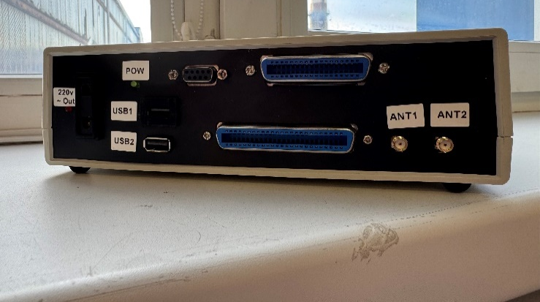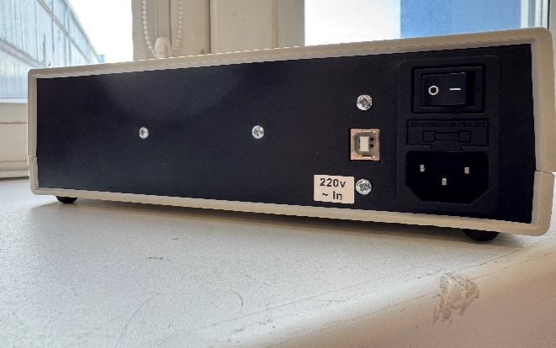
Рисунок 1- стенд ARM-X(hw2)

3 ТЕХНІЧНІ ХАРАКТЕРИСТИКИ
№ | Назва | Кількість | Примітки
1 | Радіомодуль | 1
2 | Джерело живлення батарейних пристроїв | 1 | (0...4,3) В
3 | Джерело живлення додаткових пристроїв | 1 | (0...4,3) В
3 | Канали АЦП | 13 | максимальна вхідна напруга 5 В
5 | Звуковий генератор | 1
6 | Цифрові входи/виходи (DIO) | 21 | логічні рівні 3,3 В;  дві групи по 8 входів/виходів, з перемиканням напряму, 6 квазідвоспрямованих
7 | UART D.U.T.* | 1 | логічні рівні узгоджені з напругою живлення D.U.T.
8 | UART контактного пристосування | 1 | логічні рівні 3,3 В
9 | RS-485 | 1
10 | I2C | 2 | використовується 1
11 | USB хаб | 1 | 3 порти
12 | Додаткові UART | 2 | не задіяні; логічні рівні 3,3 В
13 | Засоби програмування МК | до 3 | логічні рівні узгоджені з напругою живлення D.U.T.
14 | Джерело живлення зовнішніх пристроїв +5 В | 2 | комутоване
15 | Джерело живлення зовнішніх пристроїв +12 В | 2 | комутоване
16 | Джерело живлення зовнішніх пристроїв +25 В | 1 | некомутоване
16 | Джерело живлення зовнішніх пристроїв ~220 В | 1 | комутоване
17 | Реле | 4
18 | Драйвери крокових двигунів | 2
19 | Основний інтерфейс взаємодії з ПК | 1 | USB 2.0 FS
20 | Додатковий інтерфейс взаємодії з ПК | - | не реалізований
21 | Джерело живлення | - | Мережа змінного струму

4 КОНСТРУКЦІЯ ТА ПРИНЦИП РОБОТИ
Стенд живиться від мережі 230В через роз’єм живлення, та вмикається кнопкою ввімкнення. Керування стендом, отримання даних від нього доступне лише з застосуванням ПК з ОС Windows(10,11)х64, на якому встановлене ПЗ «ARM-X». Підключення стенду до ПК здійснюється через кабель USB A-USB B.
Підключення до захисних боксів та контактних пристосувань відбувається через 9-ти, 36-ти та 50-ти контактні роз’єми, а тестова антена контактного пристосування та спектроаналізатора через ВЧ-роз’єми (антенний вихід, вихід для спектроаналізатора).
Стенд виконано в пластиковому корпусі, в якому роз’єми підключення для контактних пристосувань та обладнання знаходяться на передній панелі, а кнопка ввімкнення та роз’єм 230В на задній панелі (див. рисунок 1).
Підключення захисних боксів та контактних пристосувань до стенду ARM-X(hw2)здійснюється за допомогою відповідних кабелів, загальна структура підключення показана нижче (рис. 2).
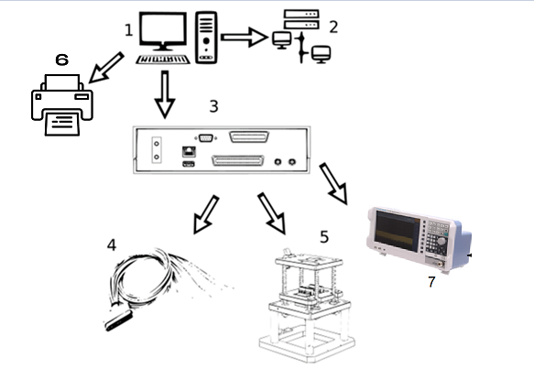
Рисунок 2 – Загальна структура робочого місця
- персональний комп’ютер з ПЗ «ARM-X»;
- підключення до локальної мережі;
- стенд ARM-X(hw2);
- кабель для тестування (обирається в залежності від продукції/контактного пристосування);
- контактне пристосування (може бути в захисному боксі в залежності від продукції);
- принтер для друку наліпок на продукцію;
- спектроаналізатор (по необхідності в залежності від продукції)
На передній панелі стенду розташовані роз’єми для підключення кабелів тестування та контактних пристосувань (рис. 3).
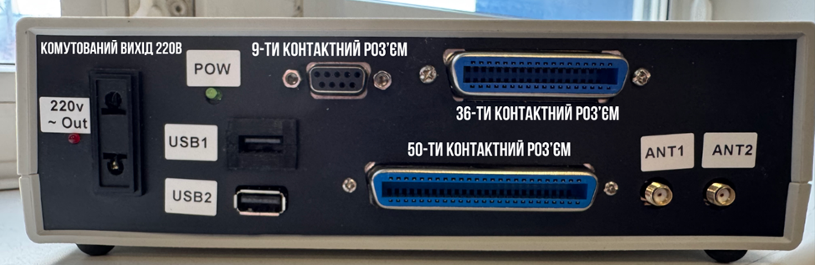
Рисунок 3 – передня панель стенду
На задній панелі розташований роз’єми для подачі живлення, та підключення стенду до ПК (рис. 4). Для включення стенду необхідно подати живлення підключивши мережевий кабель у відповідний роз’єм на задій панелі, та увімкнути кнопку живлення.
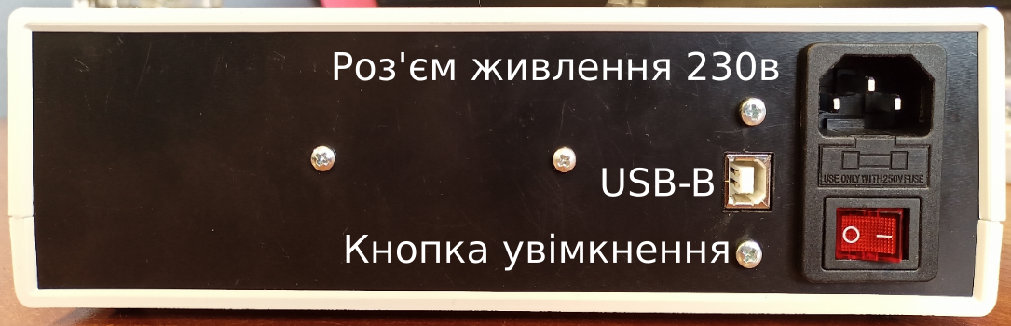
Рисунок 4 – задня панель стенду

ПІДГОТОВКА ТА ПОРЯДОК РОБОТИ
- підключити необхідне контактне пристосування та захисний бокс згідно відповідних інструкцій з тестування/регулювання на продукцію яка тестується;
- приєднати кабель USB та підключити до ПК;
за допомогою кабелю живлення
- підключити стенд до мережі 220В та увімкнути його кнопкою ввімкнення.
Порядок роботи
- На ПК запустити ПЗ «ARM-X» та слідувати інструкціям на екрані.
Стенд працює під управлінням ПЗ «ARM-X» яке встановлюється на ПК. Після запуску програми «ARM-X» відкривається вікно авторизації.(рис. 5):

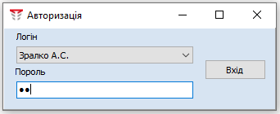

Рисунок 5 – Вікно авторизації

Авторизувавшись виконуємо підключення до ARM-X(hw2) за допомогою кнопки «Підключитись до ARM-X» (1) (рис. 6), після успішного підключення з’явиться назва приладу який підлягає перевірці (перевірте на відповідність назви стенду ідентифікованого у програмі, з назвою та версією приладу, що перевіряється) і коли кнопка «Старт» стане активною можна починати тестування натиснувши її (2) (рис. 6). Під час проходження тестування необхідно слідувати інструкціям на моніторі. Перед заміною контактного пристосування чи кабелю натиснути кнопку «відключитися від ARM-X» (3) (рис. 6).

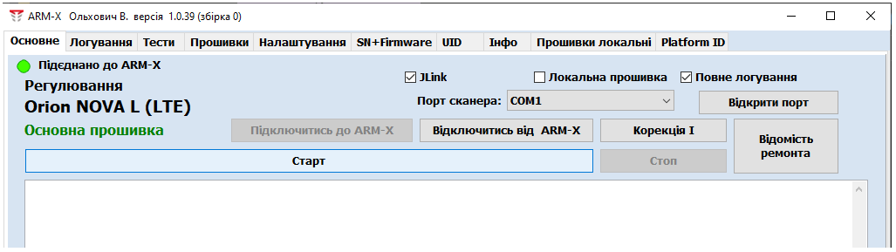
1
3
2
Рисунок 6 – Підключення та початок тестування

6 ВКАЗІВКИ ЩОДО БЕЗПЕКИ
В процесі експлуатації, виконання профілактичних чи ремонтних робіт, необхідно дотримуватись вимог безпеки відповідно до «Правил технічної експлуатації електроустановок споживачів».
До виконання профілактичних і ремонтних робіт допускаються особи, що пройшли перевірку знань з техніки безпеки при роботі з електроустановками з напругою до 1000 В.
Всі види ремонтних робіт виконувати тільки за умов вимкненого електроживлення.

7 ОБ’ЄМ І ПЕРІОДИЧНІСТЬ КОНТРОЛЬНО-ПРОФІЛАКТИЧНИХ РОБІТ
При користуванні стендом виконувати видалення пилу з зовнішньої частини корпусу.
Не рідше одного разу у квартал зовнішнім оглядом перевірити:
- стан роз’ємів підключення, відсутність загнутих контактів;
- стан шнура та вилки живлення, відсутністі пошкодження ізоляції.

8 АТЕСТАЦІЯ
Атестація стенду виконується 1 раз у рік шляхом:
- перевірки зовнішнім оглядом стану стенда;
- перевірки роботи стенду згідно методики п.9.1-9.3

9 КОМПЛЕКТНІСТЬ

- Стенд «ARM-X(hw2)» – 1 шт.
- Паспорт ААЗЧ._______________ ПС – 1 шт.
- Кабель USB A- USB B – 1шт.
- Кабель живлення (230В) – 1шт.

10 СВІДОЦТВО ПРО ПРИЙМАННЯ

Стенд “ ARM-X(hw2) ” ААЗЧ.______________ заводський №_______ відповідає паспортним даним і визнаний придатним до експлуатації.

Дата виготовлення _________________

Представник СТК підприємства _________________

МП

АРКУШ РЕЄСТРАЦІЇ ЗМІН

Зміни | Номери аркушів  (сторінок) |  |  |  | Всього аркушів  (сторінок)  у документі | № документу | Вхідний №  супровідного документу і дата | Підпис | Дата
Зміни | змінених | замінених | нових | видалених

